济宁市退役军人事务局
2025年政府信息公开工作年度报告

本报告由济宁市退役军人事务局按照《中华人民共和国政府信息公开条例》（以下简称《条例》）和《中华人民共和国政府信息公开工作年度报告格式》（国办公开办函〔2021〕30号）要求编制。
本报告内容包括总体情况、主动公开政府信息情况、收到和处理政府信息公开申请情况、政府信息公开行政复议和行政诉讼情况、存在的主要问题及改进情况、其他需要报告的事项等六部分内容。
本报告所列数据的统计期限自2025年1月1日起至2025年12月31日止。本报告电子版可在“中国·济宁”政府门户网站（https://www.jining.gov.cn/）查阅或下载。如对本报告有疑问，请与济宁市退役军人事务局联系，联系地址：山东省济宁市任城区红星东路113号，联系电话：0537-2316007。
一、总体情况
2025年，市退役军人事务局紧扣工作职能与退役军人需求，扎实推进政务公开工作。统筹优化公开渠道与内容布局，规范公开流程，聚焦重点领域信息主动公开，提升政务工作透明度与公信力，以公开促服务、以公开强落实，切实保障退役军人合法权益。
（一）主动公开方面
2025年，市退役军人局通过市政府网站信息公开平台、市退役军人事务局网站、“济宁市退役军人事务局”政务微信主动公开政府信息641条，其中局网站发布政务动态信息共108条，法定主动公开内容数量为63条，官方公众号发布和推送信息470条。围绕人民群众关心和关注，加大重要政策的发布和解读工作，及时回应社会关切。
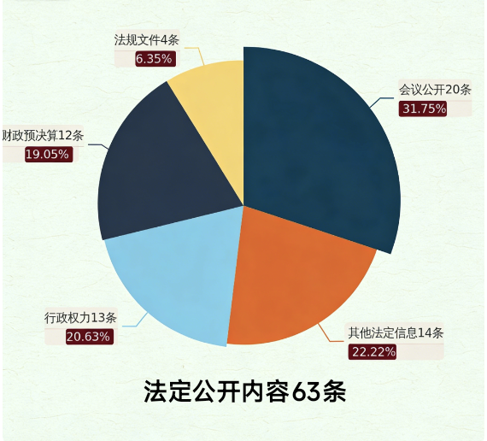
法定主动公开内容数量

（二）依申请公开方面
2025年，市退役军人局共收到和处理政府信息公开申请5件。
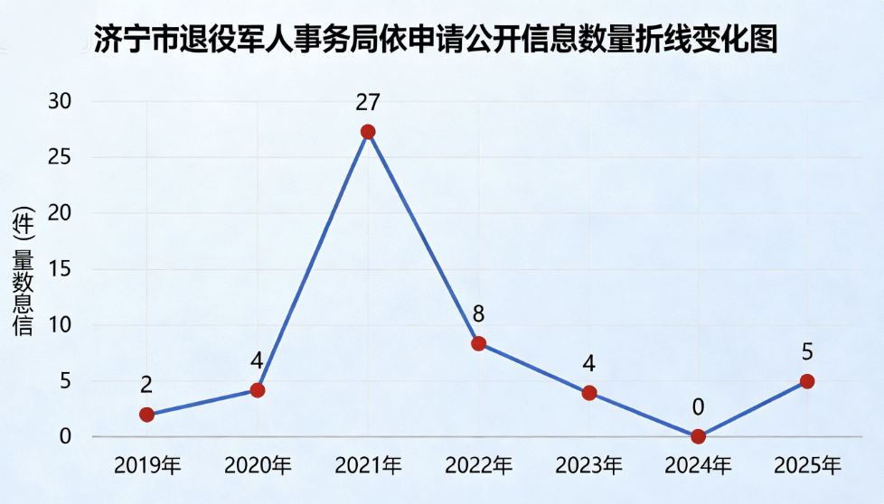
依申请公开数量变化图

（三）政府信息管理方面
2025年，济宁市退役军人事务局严格落实政府信息管理工作相关规定，紧扣退役军人服务保障核心业务，健全信息收集、梳理、审核、发布全流程管理体系。聚焦就业创业、优抚安置、褒扬纪念、权益维护等重点领域，规范信息分类归集，强化信息质量管控，拓宽信息归集渠道，优化信息存储与共享机制，推动信息管理与政务服务、业务工作深度融合。充分发挥政务信息在服务决策、推动工作落实、保障退役军人合法权益中的支撑作用，全年政府信息管理工作规范有序、运转高效，为全局各项工作开展提供坚实信息保障。
（四）政府信息公开平台建设情况
2025年，济宁市退役军人事务局持续优化政府信息公开平台建设，构建以局门户网站为核心，政务新媒体、线下服务大厅公示阵地为补充的线上线下联动公开矩阵。规范门户网站公开栏目设置，优化检索、导航功能，实现公开信息分类清晰、查询便捷；政务新媒体及时同步政策资讯、办事指南等内容，提升信息传播效能。线下在服务大厅设置公开查阅区、专属公示窗口，完善配套查询服务。强化平台日常运维与信息审核，确保各平台信息同源同步、内容准确，推动平台建设与退役军人办事服务深度衔接，切实提升公开平台实用性与服务性。
（五）监督保障情况
2025年，济宁市退役军人事务局健全完善政府信息公开监督保障体系，明确各科室职责分工，制定信息发布审核、日常运维管理等工作制度，严把内容质量关、发布时效关。将信息公开工作纳入年度绩效考核体系，定期开展自查自纠，强化过程监督与结果运用。同时，畅通社会意见反馈渠道，主动接受各界监督，确保信息公开各项工作要求落地见效，推动全局信息公开工作规范有序开展。
二、主动公开政府信息情况
第二十条第（一）项
信息内容 | 本年制发件数 | 本年废止件数 | 现行有效件数
规章 | 0 | 0 | 0
行政规范性文件 | 0 | 1 | 1
第二十条第（五）项
信息内容 | 本年处理决定数量
行政许可 | 0
第二十条第（六）项
信息内容 | 本年处理决定数量
行政处罚 | 0
行政强制 | 0
第二十条第（八）项
信息内容 | 本年收费金额（单位：万元）
行政事业性收费 | 0
三、收到和处理政府信息公开申请情况
（本列数据的勾稽关系为：第一项加第二项之和，等于第三项加第四项之和） |  |  | 申请人情况
 |  |  | 自然人 | 法人或其他组织 |  |  |  |  | 总计
 |  |  | 自然人 | 商业  企业 | 科研  机构 | 社会公益组织 | 法律服务机构 | 其他 | 总计
一、本年新收政府信息公开申请数量 |  |  | 5 | 0 | 0 | 0 | 0 | 0 | 5
二、上年结转政府信息公开申请数量 |  |  | 0 | 0 | 0 | 0 | 0 | 0 | 0
三、本年度办理结果 | （一）予以公开 |  | 3 | 0 | 0 | 0 | 0 | 0 | 3
三、本年度办理结果 | （二）部分公开（区分处理的，只计这一情形，不计其他情形） |  | 0 | 0 | 0 | 0 | 0 | 0 | 0
三、本年度办理结果 | （三）不予公开 | 1.属于国家秘密 | 0 | 0 | 0 | 0 | 0 | 0 | 0
三、本年度办理结果 | （三）不予公开 | 2.其他法律行政法规禁止公开 | 0 | 0 | 0 | 0 | 0 | 0 | 0
三、本年度办理结果 | （三）不予公开 | 3.危及“三安全一稳定” | 0 | 0 | 0 | 0 | 0 | 0 | 0
三、本年度办理结果 | （三）不予公开 | 4.保护第三方合法权益 | 0 | 0 | 0 | 0 | 0 | 0 | 0
三、本年度办理结果 | （三）不予公开 | 5.属于三类内部事务信息 | 0 | 0 | 0 | 0 | 0 | 0 | 0
三、本年度办理结果 | （三）不予公开 | 6.属于四类过程性信息 | 0 | 0 | 0 | 0 | 0 | 0 | 0
三、本年度办理结果 | （三）不予公开 | 7.属于行政执法案卷 | 0 | 0 | 0 | 0 | 0 | 0 | 0
三、本年度办理结果 | （三）不予公开 | 8.属于行政查询事项 | 0 | 0 | 0 | 0 | 0 | 0 | 0
三、本年度办理结果 | （四）无法提供 | 1.本机关不掌握相关政府信息 | 0 | 0 | 0 | 0 | 0 | 0 | 0
三、本年度办理结果 | （四）无法提供 | 2.没有现成信息需要另行制作 | 0 | 0 | 0 | 0 | 0 | 0 | 0
三、本年度办理结果 | （四）无法提供 | 3.补正后申请内容仍不明确 | 0 | 0 | 0 | 0 | 0 | 0 | 0
 | （五）不予处理 | 1.信访举报投诉类申请 | 0 | 0 | 0 | 0 | 0 | 0 | 0
 | （五）不予处理 | 2.重复申请 | 0 | 0 | 0 | 0 | 0 | 0 | 0
 | （五）不予处理 | 3.要求提供公开出版物 | 0 | 0 | 0 | 0 | 0 | 0 | 0
 | （五）不予处理 | 4.无正当理由大量反复申请 | 0 | 0 | 0 | 0 | 0 | 0 | 0
 | （五）不予处理 | 5.要求行政机关确认或重新出具已获取信息 | 0 | 0 | 0 | 0 | 0 | 0 | 0
 | （六）其他处理 | 1.申请人无正当理由逾期不补正、行政机关不再处理其政府信息公开申请 | 0 | 0 | 0 | 0 | 0 | 0 | 0
 | （六）其他处理 | 2.申请人逾期未按收费通知要求缴纳费用、行政机关不再处理其政府信息公开申请 | 0 | 0 | 0 | 0 | 0 | 0 | 0
 | （六）其他处理 | 3.其他 | 0 | 0 | 0 | 0 | 0 | 0 | 0
 | （七）总计 |  | 3 | 0 | 0 | 0 | 0 | 0 | 3
四、结转下年度继续办理 |  |  | 2 | 0 | 0 | 0 | 0 | 0 | 2

四、政府信息公开行政复议、行政诉讼情况
行政复议 |  |  |  |  | 行政诉讼
结果维持 | 结果  纠正 | 其他  结果 | 尚未  审结 | 总计 | 未经复议直接起诉 |  |  |  |  | 复议后起诉
 |  |  |  |  | 结果  维持 | 结果  纠正 | 其他  结果 | 尚未  审结 | 总计 | 结果  维持 | 结果  纠正 | 其他  结果 | 尚未  审结 | 总计
1 | 0 | 1 | 0 | 2 | 1 | 0 | 0 | 0 | 1 | 1 | 0 | 0 | 0 | 1
五、存在的主要问题及改进措施
存在问题：一是公开内容精准性不足，聚焦退役军人全生命周期需求不够，高频事项深度信息、分层分类专属内容供给欠缺，新兴服务场景信息公开滞后。二是解读传播形式单一，以文字为主，可视化、互动化载体缺失，多渠道协同传播不足，政策实操性解读不深，部分群体知晓率低。三是平台服务融合度差，数字化功能薄弱，数据融通不充分，信息与办事服务脱节，双向互动机制不健全。四是工作机制保障乏力，协同责任传导不精准，队伍专业化水平不足，考核评价侧重数量、忽视实效。
改进措施：加强干部政务公开工作培训，强化信息公开意识，加强与上级信息公开部门汇报交流，培树政府信息公开示范科室，充分发挥典型示范作用。进一步丰富公开内容，对涉及专业性强、退役军人群体关注度高的政策文件做好解读工作，丰富解读形式，不断提升信息公开质量。构建需求导向的精准公开体系，建立需求清单与分层专栏，动态更新重点目录，快速响应新兴场景信息需求。打造立体解读矩阵，制作多元化解读包，推进线上线下协同传播，深化政策实操环节解读。健全协同工作机制，建立“办公室统筹协调+业务科室分工负责+专人专职审核”的三级责任体系，明确各科室信息报送、内容审核的责任清单和时限要求，推行“信息报送双签字”制度，确保公开内容真实、准确、及时。
六、其他需要报告的事项
（一）依据《政府信息公开信息处理费管理办法》收取信息处理费的情况
济宁市退役军人事务局所有政府信息公开均为主动公开，未收取信息处理费。
（二）济宁市退役军人事务局落实上级年度政务公开工作要点情况
2025年济宁市退役军人事务局已按照国家、省、市政务公开工作要求落实全部工作要点，将持续做好政务公开工作。
（三）济宁市退役军人事务局人大代表建议和政协提案办理结果公开情况
2025年度局共受理政协委员提案建议0件。

济宁市退役军人事务局
2026年1月26日

